

### Государственная итоговая аттестация

**по образовательным программам основного общего образования в 2025 году**

#### Нормативные правовые документы

**ФЕДЕРАЛЬНЫЕ ЗАКОНЫ**

* Федеральный закон «Об образовании в РФ» от 29 декабря 2012 года № 273 –ФЗ

**ПРИКАЗЫ МИНПРОСВЕЩЕНИЯ и РОСОБРНАДЗОРА РОССИИ**

* Приказ Министерства просвещения РФ и Федеральной службы по надзору в сфере образования и науки от 04.04.2023 г. № 232/551 «Об утверждении Порядка проведения государственной итоговой аттестации по образовательным программам основного общего образования»
* Приказ Министерства просвещение РФ от 5 октября 2020 года № 546 «Об утверждении Порядка заполнения, учет а и выдачи аттестатов об о снов ном общем и среднем общем образовании и их дубликатов»
* Приказ Минпросвещения России, Рособрнадзора от 09.02.2024 № 89/208 «Об утверждении особенностей проведения государственной итоговой аттестации по образовательным программам основного общего и среднего общего образования, формы проведения государственной итоговой аттестации и условий допуска к ней в 2023/24, 2024/25, 2025/26 учебных годах»

### Порядок проведения ГИА в 2025 году

**ФОРМЫ**

* + **ОГЭ** – основной государственный экзамен (КИМ, задания стандартизированной формы);
  + **ГВЭ** – государственный выпускной экзамен (письменная и/или устная форма: тексты, темы, задания, билеты) –

**предусмотрена для учащихся с ОВЗ, инвалидов, детей-инвалидов**

### ПРЕДМЕТЫ

##### Обязательные предметы: русский язык, математика

**Предметы по выбору (два предмета*):** литература, физика, химия, биология, география, история, обществознание, иностранные языки, информатика

##### * для учащихся с ОВЗ, инвалидов, детей-инвалидов количество сдаваемых

**предметов по их желанию может быть сокращено до двух обязательных**

Редакция от 13 апреля 2024

Приказ Минпросвещения России, Рособрнадзора от 09.02.2024 № 89/208

### Об утверждении особенностей проведения государственной итоговой аттестации по образовательным программам основного общего и среднего общего образования,

**формы проведения государственной итоговой аттестации и условий допуска к ней в 2023/24, 2024/25, 2025/26 учебных годах**

1. Настоящие Особенности распространяются на являющихся участниками государственной итоговой аттестации по образовательным программам основного общего образования (далее - ГИА-9) лиц:

2) обучавшихся в организациях, осуществляющих образовательную деятельность, расположенных на территориях Донецкой Народной Республики, Луганской Народной Республики, Запорожской области, Херсонской области, и принятых начиная с 2021/22 учебного года на обучение в организации, осуществляющие образовательную деятельность по имеющим государственную аккредитацию образовательным программам основного общего образования, расположенные на территории Российской Федерации (за исключением территорий Донецкой Народной Республики, Луганской Народной Республики, Запорожской области, Херсонской области со дня их принятия в Российскую Федерацию).

**III. Особенности и формы проведения ГИА-9 в 2024/25 и 2025/26 учебных годах**

15. Участники ГИА-9 в 2024/25 и 2025/26 учебных годах проходят ГИА-9 по своему выбору в форме ГВЭ или в форме основного государственного экзамена (далее - ОГЭ) по обязательным учебным предметам и двум учебным предметам по выбору участника ГИА-9 из числа следующих учебных предметов: "Биология", "География", "Иностранные языки" (английский, испанский, немецкий и французский), "Информатика", "История", "Литература", "Обществознание", "Физика", "Химия".

#### Особенности организации ГИА для учащихся с ОВЗ, инвалидов, детей-инвалидов

Для участников с ОВЗ, детей-инвалидов и инвалидов организация и проведение экзаменов осуществляется с учетом состояния их здоровья, особенностей психофизического развития.

Для организации условий и/или специальных условий при проведении экзаменов участнику или родителю (законному представителю) необходимо при подаче заявления предоставить: **заключение психолого-медико- педагогической комиссии (ПМПК)** и/или **справку об установлении инвалидности.**

**Наличие справки, подтверждающей инвалидность (для детей-инвалидов и инвалидов) или копии рекомендаций ПМПК о создании условий при проведении ГИА**

**(для участников с ОВЗ) обеспечивает участнику ГИА-9:**

|  |
| --- |
| **сокращение количества сдаваемых экзаменов до двух обязательных учебных предметов**  **(по русскому языку и математике) (по желанию);** |
| **изменение формы сдачи экзаменов (ГВЭ), проведение ГВЭ в письменной или устной форме (по желанию);** |
| **увеличение продолжительности итогового собеседования по русскому языку на 30 минут;** |
| **увеличение продолжительности экзаменов по соответствующим учебным предметам на 1,5 часа;** |
| **увеличение продолжительности ОГЭ по иностранным языкам (раздел «Говорение»)**  **– на 30 минут);** |
| **организация питания и перерывов для проведения необходимых лечебных и профилактических мероприятий (при необходимости);** |
| **беспрепятственный доступ в аудиторию, иные помещения; аудитория на первом этаже при отсутствии лифтов.** |

**Наличие копии заключения ПМПК о создании условий при проведении ГИА дополнительно обеспечивает участнику ГИА-9 создание следующих специальных условий проведения экзамена:**

|  |
| --- |
| **присутствие ассистента, ассистента-сурдопереводчика**  **(для глухих и слабослышащих участников ГИА-9);** |
| **выполнение письменной экзаменационной работы на компьютере (по желанию);** |
| **обеспечение аудиторий увеличительными устройствами;** |
| **индивидуальное равномерное освещение не менее 300 люкс (для слабовидящих участников ГИА-9);** |
| **копирование экзаменационных материалов в увеличенном размере;** |
| **оформление экзаменационных материалов рельефно-точечным шрифтом Брайля;** |
| **обеспечение индивидуальной и (или) коллективной) звукоусиливающей аппаратурой;** |
| **организация ППЭ на дому/на базе медицинской организации;** |
| **использование необходимых технических средств для выполнения заданий.** |

# Допуск к ГИА

Условие допуска – успешное прохождение собеседования по русскому языку. Оценивается по системе «зачёт/незачёт»

**12 февраля 2025 года – основной срок проведения**

**Дополнительные сроки:**

* 12 марта 2025 года
* 21 апреля 2025 года

**Срок подачи заявлений на участие в итоговом собеседовании –**

**до 29 января 2025 года**

Итоговое собеседование как условие допуска к ГИА -9 - **бессрочное**

### ИТОГОВОЕ СОБЕСЕДОВАНИЕ

**На сайте ФГБНУ «ФИПИ» опубликованы следующие материалы:**

* [Демонстрационный вариант контрольных измерительных](https://fipi.ru/itogovoye-sobesedovaniye)

[материалов итогового собеседования по русскому языку](https://fipi.ru/itogovoye-sobesedovaniye) [в 2025 году](https://fipi.ru/itogovoye-sobesedovaniye)

* Критерии оценивания выполнения заданий итогового собеседования по русскому языку в 2025 году
* Спецификация итогового собеседования по русскому языку в 2025 году

**Продолжительность – 15-16 минут**

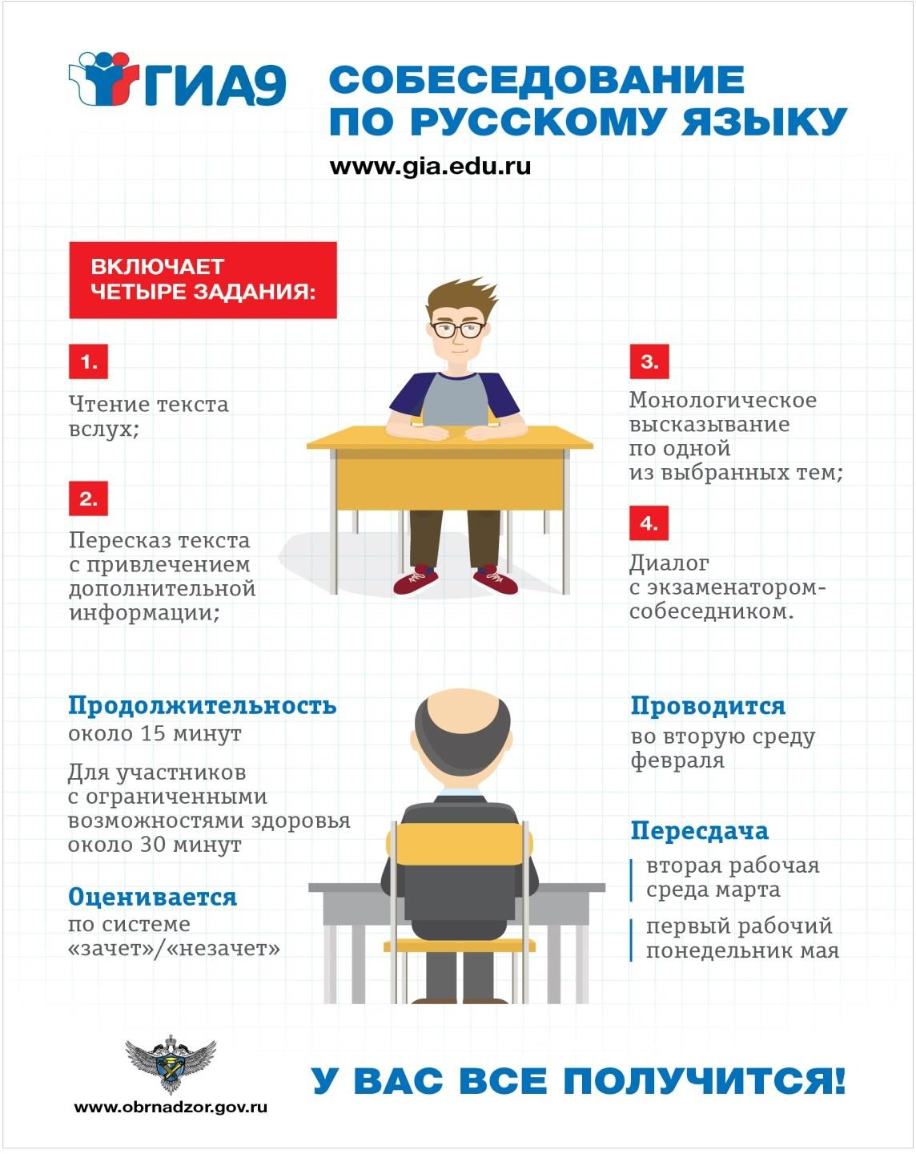

**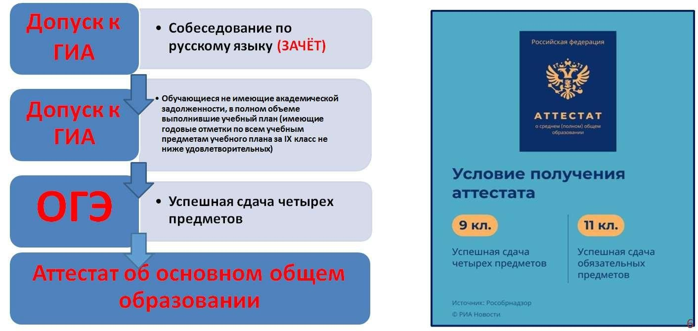****Получение аттестата об основном общем образовании**

### Продолжительность проведения ОГЭ/ГВЭ

|  |  |
| --- | --- |
| **Продолжительность** | **Предметы** |
| 3 часа 55 минут  (235 минут) | Русский язык, математика, литература |
| 3 часа  (180 минут) | Физика, химия, история, обществознание |
| 2 часа 30 минут  (150 минут) | Информатика, биология, география |
| 17 минут | Иностранный язык (устная часть) |
| 2 часа (120 минут) | Иностранный язык (письменная часть) |

**Дополнительные материалы, разрешенные для использования на экзамене**

Во время экзамена на рабочем столе участника ГИА-9, помимо экзаменационных материалов, находятся: ➢**гелевая ручка с чернилами черного цвета;** ➢**документ, удостоверяющий личность**

|  |  |
| --- | --- |
| **Предмет** | **Материалы** |
| **Русский язык** | Орфографический словарь |
| **Математика** | Линейку, не содержащую справочной информации; выдаваемые вместе с КИМ справочные материалы. |
| **Физика** | Непрограммируемый калькулятор с возможностью вычисления тригонометрических  функций (cos, sin, tg) и линейкой. |
| **Химия** | Периодическая система химических элементов Д.И. Менделеева; таблица растворимости солей, кислот и оснований в воде; электрохимический ряд напряжений металлов;  непрограммируемый калькулятор |
| **Биология** | Линейка и непрограммируемый калькулятор |
| **География** | Линейка, непрограммируемый калькулятор и географические атласы для 7–9  классов (любого издательства) |
| **Литература** | Орфографический словарь, полные тексты художественных произведений, а также сборники лирики (см. Приложение 2 «Список произведений, по которым могут формулироваться задания КИМ по литературе основного государственного экзамена»). |

**Особенности ГИА по математике**

Минимальный результат выполнения

экзаменационной работы по математике – ***8 баллов.***

При этом ***не менее 2 баллов из 8*** должно быть получено за выполнение заданий по геометрии.

### Особенности проведения ОГЭ по предметам

|  |  |
| --- | --- |
| **Предмет** | **Особенности проведения** |
| **Английский язык** | Письменная часть/устная часть  **(компьютерная форма)** |
| **Химия** | Задания 23 и 24 предусматривают выполнение химического эксперимента. Для этого участнику  экзамена предлагается индивидуальный комплект, состоящий из определённого набора  оборудования и реактивов |
| **Физика** | Выполнение экспериментального задания |
| **Информатика** | **Компьютерная форма с 2024 года** |

#### Сроки проведения ГИА

Для проведения ОГЭ и ГВЭ предусматривается единое расписание экзаменов, продолжительность проведен ия экзаменов, требования к использованию средств обучения и воспитания, используемых при проведении э кзаменов, которые ежегодно утверждаются приказом Министерства просвещения РФ и Федеральной службы по надзору в сфере образования и науки.

ГИА-9 проводится в **досрочный**, **основной** и **дополнительный** периоды.

В каждом из периодов проведения ГИА-9 предусматриваются

**основные** и **резервные** сроки.

Для участников ГИА-9, не имеющих возможности по уважительным причинам (болезнь или иные обстоятельства), **подтвержденным документально,** пройти ГИА-9 в основные с роки, экзамены проводятся в досрочный период.

**[Опубликованы проекты расписания ЕГЭ, ОГЭ и](https://edu.gov.ru/press/5952/opublikovany-proekty-raspisaniya-ege-oge-i-gve-na-2023-god/)** [**ГВЭ на 2025 год**](https://edu.gov.ru/press/5952/opublikovany-proekty-raspisaniya-ege-oge-i-gve-na-2023-god/)

**Основной период – с 21 мая по 16 июня**

**С 26 июня по 2 июля в расписании**

**предусмотрены резервные дни для сдачи экзаменов по всем предметам**

#### Порядок проведения ГИА

В день проведения экзамена учащийся прибывает на ППЭ ***не ранее 09.00*** по московскому времени.

Допуск в ППЭ осуществляется ***при наличии документа удостоверяющего личность и при наличии в списках распределения.***

В случае опоздания участника на экзамен, он допускается в ППЭ, при этом ***время экзамена не продлевается.***

Во время экзамена обучающиеся выходят из аудитории и перемещаются по ППЭ в сопровождении одного из организаторов. При выходе из аудитории обучающиеся оставляют экзаменационные материалы и черновики на рабочем столе.

Участники

ГИА-9,

допустившие

нарушение

порядка

проведения

экзамена**,**

**удаляются из ППЭ**. По данному факту составляется акт, который передаётся на

рассмотрение в ГЭК. Если факт нарушения участником ГИА-9 порядка проведения экзамена подтверждается, ГЭК принимает решение об аннулировании результатов участника ГИА-9 по соответствующему учебному предмету.

### ЗАПРЕЩЕНО

* **Наличие средств связи, электронно-вычислительной техники, фото, аудио и видеоаппаратуры, справочных материалов, письменных заметок и иных средств хранения и передачи информации.**
* **Вынос из аудитории и ППЭ экзаменационных материалов на бумажном или электронном носителях, их фотографирование.**
* **Оказание содействия другим участникам ОГЭ, в том числе передача им указанных средств и материалов.**



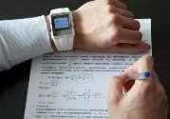

### Повторная сдача ГИА

По решению председателя ГЭК повторно к сдаче ГИА-9 по соответствующему учебному предмету в текущем учебном году (резервные сроки основного периода) допускаются следующие обучающиеся:

* получившие на ГИА-9 неудовлетворительный результат не более чем по двум учебным предметам ( кроме у частников ГИА, проходящих ГИА -9 только по обязательным учебным предметам);
* **не явившиеся на экзамены по уважительным причинам** (болезнь или иные обстоятельства, подтвержденные документально);
* не завершившие выполнение экзаменационной работы по уважительным причинам

(болезнь или иные обстоятельства, подтвержденные документально);

* апелляция которых о нарушении установленного порядка проведения ГИА-9 конфликтной комиссией была **удовлетворена**;
* результаты которых были аннулированы ГЭК в **случае выявления фактов нарушений установленного порядка проведения ГИА** , совершенных лицами, присутствующими в пункте проведения экзаменов (далее - ППЭ) в день экзамена, или иными (неустановленными) лицами.

### Повторная сдача ГИА

***Не ранее 1 сентября текущего года***

Участники ГИА, получившие на ГИА неудовлетворительные результаты более чем по двум учебным предметам, либо получившие повторно неудовлетворительный результат по одному или двум учебным предметам на ГИА в резервные сроки

**Повторная сдача ГИА через год**

## Участникам, которые не смогли пройти ГИА-9 в сентябрьские сроки по

выбранным учебным предметам, **предоставляется право изменить учебные предметы по выбору** для

## повторного прохождения ГИА-9 в следующем году

***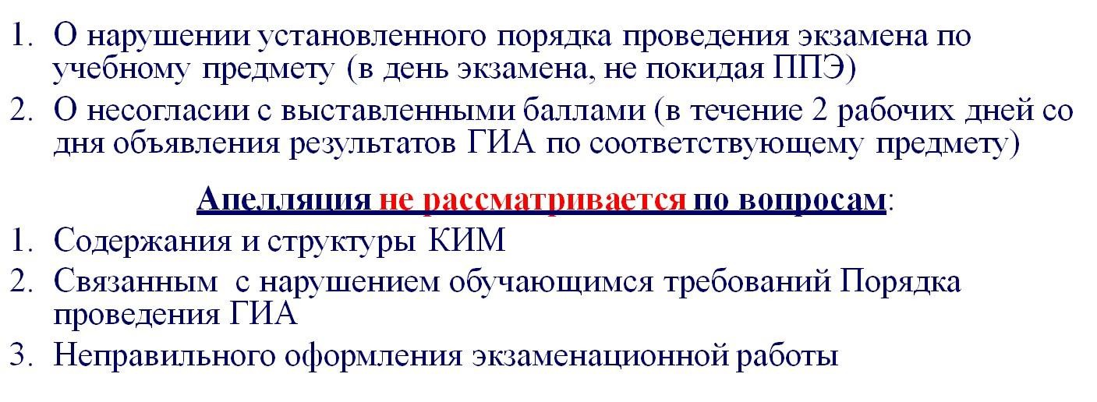******Апелляция***

# АПЕЛЛЯЦИЯ НА 1 ЧАСТЬ НЕ ПОДАЁТСЯ

**Шкала перевода первичных баллов в пятибалльную систему**

|  |  |  |  |  |
| --- | --- | --- | --- | --- |
| **Предмет** | **«2»** | **«3»** | **«4»** | **«5»** |
| **Русский язык** | 0-14 | 15-22 | 23-28* | 29-33 |
| **Математика** | 0-7 | 8-14 | 15-21 | 22-31 |
| **Физика** | 0-10 | 11-22 | 23-34 | 35-45 |
| **Химия** | 0-9 | 10-20 | 21-30 | 31-40 |
| **Биология** | 0-12 | 13-24 | 25-35 | 36-45 |
| **География** | 0-11 | 12-18 | 19-25 | 26-31 |
| **Обществознание** | 0-13 | 14-23 | 24-31 | 32-37 |
| **История** | 0-10 | 11-20 | 21-29 | 30-37 |
| **Литература** | 0-15 | 16-26 | 27-36 | 37-45 |
| **Информатика** | 0-4 | 5-10 | 11-15 | 16-19 |
| **Иностранные языки** | 0-28 | 29-45 | 46-57 | 58-68 |

### ИТОГОВЫЕ ОЦЕНКИ

В соответствии с **приказом Министерства просвещения РФ от 5 октября 2020 г.**

**№ 546 "Об утверждении Порядка заполнения, учета и выдачи аттестатов об основном общем и среднем общем образовании и их дубликатов"**

Итоговые отметки за 9 класс по учебным предметам "Русский язык", "Математика" и двум учебным предметам, сдаваемым по выбору обучающегося, определяются как среднее арифметическое годовой и экзаменационной отметок выпускника и выставляются в аттестат целыми числами в соответствии с правилами математического округления.

В случае если в учебным плане образовательной организации указаны учебные предметы

«Алгебра», «Геометрия», «Вероятность и статистика», то в графе "Наименование учебных предметов" указывается учебный предмет "Математика", а итоговая отметка за 9 класс по указанному учебному предмету определяется как среднее арифметическое годовых отметок по учебным предметам «Алгебра», «Геометрия», «Вероятность и статистика» и экзаменационной отметки выпускника.

Итоговые отметки за 9 класс по другим учебным предметам выставляются на основе годовой отметки выпускника за 9 класс.

### Регистрация на участие в ГИА

Заявление на участие в ГИА-9 подается **до 1 марта 2025 года включительно.**

Участники ГИА-9 и (или) их родители (законные представители ) имеют право внести изменения в уже существующее заявление **до 1 марта 2025 года включительно.**

###### После регистрации на участие в ГИА-9 заявитель не позднее чем за 2 недели до начала экзамена получает уведомление с указанием даты экзамена, адреса места проведения, кода регистрации необходимого для получения результатов.

**Предварительный выбор предметов ОГЭ**

|  |  |
| --- | --- |
| **Предмет** | **Кол-во человек** |
| История | **4** |
| Обществознание | **76** |
| Физика | **4** |
| Химия | **6** |
| Биология | **19** |
| Информатика | **41** |
| Английский язык | **8** |
| Литература | **2** |
| География | **50** |

**Информационные ресурсы по вопросам ГИА**

|  |  |
| --- | --- |
| **Рособрнадзор** | [**http://obrnadzor.gov.ru**](http://obrnadzor.gov.ru/)**/** |
| **Федеральный институт**  **педагогических измерений (ФИПИ)** | [**http://www.fipi.ru/**](http://www.fipi.ru/) |
| **Министерство образования Липецкой области** | **https://uoin.schools48.ru/** |
| **ГАУ ДПО Липецкой области «Институт развития образования»** | [**https://iom48.ru/**](http://www.niro.nnov.ru/) |

**Родители обязаны обеспечить получение ребенком общего**

**образования**

(п. 1 ч. 4 ст. 44 Федерального закона от

29.12.2012 № 273-ФЗ)

**Консультации по вопросам ГИА заместитель директора**

**Числова Лариса Дмитриевна**

**8(47471)22719**

[**zainternat@ru**](mailto:s123_nn@mail.52gov.ru)